

F.A.F 酒店预订系统

软件测试报告



2016-12-15

目录

1、 测试概述 2

1.1 编写目的 2

1.2 测试范围 2

2、 测试计划执行情况 2

2.1 测试类型 2

2.2 测试日志 2

3、 测试总结 7

3.1 缺陷报告 7

3.2 单元测试回顾 7

3.3 集成测试回顾 8

3.4 原有测试用例有效性分析 8

4、 综合评价 8

4.1 软件能力 8

4.2 建议 8

5、 度量数据 8

5.1代码总行数 8

5.2测试用例数 8

5.3测试覆盖率 9

# 测试概述

## 编写目的

本测试报告为酒店预订系统的测试报告，目的在于总结测试阶段的测试情况以及分析测试结果，描述系统是否符合用户需求，是否已达到用户预期的功能目标，并对测试质量进行分析。

测试报告参考文档提供给用户、测试人员、开发人员、项目管理者、其他管理人员和需要阅读本报告的高层老师阅读。

## 测试范围

测试主要根据用户需求说明书和软件需求规格说明书以及相应的文档进行系统测试，包括功能测试等，而单元测试和集成测试由开发人员来执行。

# 测试计划执行情况

## 2.1 测试类型

|  |  |  |  |
| --- | --- | --- | --- |
| 测试类型 | 测试内容 | 测试目的 | 所用的测试工具和方法 |
| 功能测试 | 维护个人基本信息、浏览自己的订单、生成订单、撤销订单、查看预定过的酒店、注册会员、查看信用记录、搜索酒店、查看酒店信息、评价酒店、维护酒店基本信息、录入可用客房、更新入住信息、更新退房信息、浏览空房信息、订单执行（改变订单状态）、浏览酒店订单、制定酒店促销策略、制定网站营销策略、管理信用充值、管理异常订单执行情况、用户管理、管理酒店信息 | 核实所有功能均已正常实现，即可按用户的需求使用系统   1. 业务流程检验：各个业务流程能够满足用户需求，用户使用不会产生疑问 2. 数据准确：各数据输入输出时系统计算准确 | 采用随机测试，进行手工测试 |

## 2.2 测试日志

|  |  |  |  |  |  |
| --- | --- | --- | --- | --- | --- |
| **测试用例ID** | **种类** | **条件** | **期望结果** | **测试结果** | **测试对象ID** |
| **TUS1-1** | **功能测试** | **客户(Accident)点击查看信用记录按钮** | **显示Accident的所有7条信用记录变化情况** | **成功显示Accident的所有7条信用记录变化情况** | **UC7** |
| **TUS1-2** | **功能测试** | **客户（原）点击查看信用记录按钮** | **显示无信用记录变化** | **成功显示无信用记录变化** | **UC7** |
| **TUS2-1** | **功能测试** | **客户（原）点击搜索酒店按钮，搜索条件为：**  **城市：南京市**  **商圈：栖霞区**  **酒店名称：不限**  **酒店价格区间：200-300**  **酒店星级区间：3-5**  **酒店评分区间：4.0-5.0**  **是否只搜索预定过的酒店：否**  **搜索房型：不限**  **房间数量：1**  **入住日期：2016-12-18**  **离店日期：2016-12-19** | **显示出所有符合条件的4家酒店的简要信息：**  **Jingling Hotel**  **汉庭酒店**  **如家酒店**  **格林豪泰** |  | **UC8** |
| **TUS2-2** | **功能测试** | **客户（原）点击搜索酒店按钮，搜索条件为：**  **城市：南京市**  **商圈：栖霞区**  **酒店名称：不限**  **酒店价格区间：200-300**  **酒店星级区间：3-5**  **酒店评分区间：4.0-5.0**  **是否只搜索预定过的酒店：是**  **搜索房型：不限**  **房间数量：1**  **入住日期：2016-12-18**  **离店日期：2016-12-19** | **显示出所有符合条件的1家酒店的简要信息：**  **Jingling Hotel** |  | **UC8** |
| **TUS2-3** | **功能测试** | **客户（原）点击搜索酒店按钮，搜索条件为：**  **城市：上海市**  **商圈：长宁区**  **酒店名称：不限**  **酒店价格区间：200-300**  **酒店星级区间：3-5**  **酒店评分区间：4.0-5.0**  **是否只搜索预定过的酒店：否**  **搜索房型：不限**  **房间数量：1**  **入住日期：2016-12-18**  **离店日期：2016-12-19** | **显示出所有符合条件的2家酒店的简要信息：**  **速8酒店**  **桔子酒店** |  | **UC8** |
| **TUS2-4** | **功能测试** | **客户（Accident）点击搜索酒店按钮，搜索条件为：**  **城市：上海市**  **商圈：长宁区**  **酒店名称：不限**  **酒店价格区间：200-300**  **酒店星级区间：3-5**  **酒店评分区间：4.0-5.0**  **是否只搜索预定过的酒店：是**  **搜索房型：不限**  **房间数量：1**  **入住日期：2016-12-18**  **离店日期：2016-12-19** | **显示无符合搜索条件的酒店** |  | **UC8** |
| **TUS2-5** | **功能测试** | **客户（原）点击搜索酒店按钮，搜索条件为：**  **城市：南京市**  **商圈：栖霞区**  **酒店名称：如家酒店**  **酒店价格区间：200-300**  **酒店星级区间：3-5**  **酒店评分区间：4.0-5.0**  **是否只搜索预定过的酒店：否**  **搜索房型：大床房**  **房间数量：1**  **入住日期：2016-12-18**  **离店日期：2016-12-19** | **显示出所有符合条件的1家酒店的简要信息：**  **如家酒店** |  | **UC8** |
| **TUS3-1** | **功能测试** | **客户（原）点击排序按钮，排序条件为：**  **城市：南京市**  **商圈：栖霞区**  **排序方式：按价格从低到高**  **是否只搜索预定过的酒店：否** | **按价格的升序显示出所有符合条件的5家酒店的简要信息：**  **Jingling Hotel**  **汉庭酒店**  **如家酒店**  **格林豪泰**  **南京中公汇悦酒店** |  | **UC9** |
| **TUS3-2** | **功能测试** | **客户（原）点击排序按钮，排序条件为：**  **城市：南京市**  **商圈：栖霞区**  **排序方式：按价格从高到低**  **是否只搜索预定过的酒店：否** | **按价格的降序显示出所有符合条件的5家酒店的简要信息：**  **南京中公汇悦酒店**  **Jingling Hotel**  **汉庭酒店**  **如家酒店**  **格林豪泰** |  | **UC9** |
| **TUS3-3** | **功能测试** | **客户（原）点击排序按钮，排序条件为：**  **城市：南京市**  **商圈：栖霞区**  **排序方式：按星级从高到低**  **是否只搜索预定过的酒店：否** | **按星级的降序显示出所有符合条件的5家酒店的简要信息：**  **Jingling Hotel**  **南京中公汇悦酒店**  **汉庭酒店**  **格林豪泰**  **如家酒店** |  | **UC9** |
| **TUS3-4** | **功能测试** | **客户（原）点击排序按钮，排序条件为：**  **城市：南京市**  **商圈：栖霞区**  **排序方式：按星级从低到高**  **是否只搜索预定过的酒店：是** | **显示一家符合条件的酒店：**  **Jingling Hotel** |  | **UC9** |
| **TUS3-5** | **功能测试** | **客户（原）点击排序按钮，排序条件为：**  **城市：上海市**  **商圈：长宁区**  **排序方式：按评分从低到高**  **是否只搜索预定过的酒店：否** | **按评分的升序显示出所有符合条件的2家酒店的简要信息：**  **桔子酒店**  **速8酒店** |  | **UC9** |
| **TUS3-6** | **功能测试** | **客户（原）点击排序按钮，排序条件为：**  **城市：上海市**  **商圈：长宁区**  **排序方式：按评分从高到低**  **是否只搜索预定过的酒店：是** | **显示无符合排序条件的酒店** |  | **UC9** |
| **TUS4-1** | **功能测试** | **客户（原）点击评价酒店按钮，评价内容为**  **评分：4.8**  **评论：酒店环境不错，服务态度很好** | **显示评价成功，并将该订单置为已评价** |  | **UC10** |
| **TUS4-2** | **功能测试** | **客户（原）点击评价酒店按钮，评价内容为**  **评分：4.8**  **评论：无** | **提示评论内容不能少于5个字符** |  | **UC10** |
| **TUS4-3** | **功能测试** | **客户（原）点击评价酒店按钮，评价内容为**  **评分：无**  **评论：酒店环境不错，服务态度很好** | **提示评分不能为空** |  | **UC10** |
| **TUS4-4** | **功能测试** | **客户（原）填写评价内容时，点击取消按钮** | **询问是否保存此次评价** |  | **UC10** |
| **TUS5-1** | **功能测试** | **酒店工作人员（hstaff0002）修改酒店星级为3** | **显示修改成功** |  | **UC11** |
| **TUS5-2** | **功能测试** | **酒店工作人员（hstaff0001）为酒店设施服务增加一项restaurant** | **显示修改成功** |  | **UC11** |
| **TUS5-3** | **功能测试** | **酒店工作人员（hstaff0001）做了修改后点击取消按钮** | **询问是否保存此次评价** |  | **UC11** |
| **TUS6-1** | **功能测试** | **酒店工作人员（hstaff0001）录入可用客房：**  **房型：大床房**  **数量：55**  **原始价格：400** | **显示录入成功** |  | **UC12** |
| **TUS6-2** | **功能测试** | **酒店工作人员（hstaff0001）录入可用客房：**  **房型：大床房**  **数量：-2**  **原始价格：400** | **提示房间数量不能为负** |  | **UC12** |
| **TUS6-3** | **功能测试** | **酒店工作人员（hstaff0001）录入可用客房：**  **房型：大床房**  **数量：55**  **原始价格：-100** | **提示房间原始价格不能为负** |  | **UC12** |
| **TUS6-4** | **功能测试** | **酒店工作人员（hstaff0001）填写录入信息后，点击取消按钮** | **询问是否保存此次录入的信息** |  | **UC12** |
| **TUS7-1** | **功能测试** | **酒店工作人员（hstaff0001）点击浏览酒店订单按钮**  **订单类型：已执行** | **按时间倒序显示已执行订单简要信息列表** |  | **UC17** |
| **TUS7-2** | **功能测试** | **酒店工作人员（hstaff0001）点击浏览酒店订单按钮**  **订单类型：未选择** | **按时间倒序显示所有订单简要信息列表** |  | **UC17** |
|  |  |  |  |  |  |
| **TUS20-1** | **功能测试** | **网站营销人员（wmstaff1）点击信用充值按钮** | **显示信用充值界面** | **成功显示信用充值界面** | **UC20** |
| **TUS20-2** | **功能测试** | **网站营销人员（wmstaff1）在搜索框中填写用户名（Accident），并点击搜索** | **显示该用户的用户名和当前信用值** | **成功显示该客户的基本信息** | **UC20** |
| **TUS20-3** | **功能测试** | **网站营销人员（wmstaff1）在搜索框中填写用户名（错误用户名：yuan），并点击搜索** | **显示用户名错误的错误提示框** | **成功显示错误提示框** | **UC20** |
| **TUS20-4** | **功能测试** | **网站营销人员（wmstaff1）点击搜索，未在搜索框填入用户名** | **显示未输入用户名的错误提示框** | **成功显示未输入的提示框** | **UC20** |
| **TUS20-5** | **功能测试** | **网站营销人员（wmstaff1）在信用充值框里填入充值的信用值（1000）（100*额度）并点击确认** | **显示充值成功的提示框** | **成功显示充值成功的提示框** | **UC20** |
| **TUS20-6** | **功能测试** | **网站营销人员（wmstaff1）在信用充值框里填入充值的信用值（错误信用值格式：1）（100*额度）并点击确认** | **显示信用值格式错误的错误提示框** | **成功显示错误提示框** | **UC20** |
| **TUS20-7** | **功能测试** | **网站营销人员（wmstaff1）点击确认，未在信用充值框中输入充值信用值** | **显示未输入信用值的错误提示框** | **成功显示未输入的错误提示框** | **UC20** |
| **TUS20-8** | **功能测试** | **网站营销人员（wmstaff1）点击取消按钮** | **显示初始信用充值界面** | **成功显示初始信用充值界面** | **UC20** |
| **TUS21-1** | **功能测试** | **网站营销人员（wmstaff1）点击管理异常订单按钮** | **显示管理异常订单界面，默认显示当天异常订单列表** | **成功显示管理异常订单界面** | **UC21** |
| **TUS21-2** | **功能测试** | **网站营销人员（wmstaff1）选择日期（2016-12-15）** | **显示选择日期（2016-12-15）的异常订单列表** | **成功显示当天异常订单列表** | **UC21** |
| **TUS21-3** | **功能测试** | **网站营销人员（wmstaff1）选中某一条订单信息（0000000000000023），并点击查看详情** | **显示该订单（0000000000000023）的详情** | **成功显示该订单详情** | **UC21** |
| **TUS21-4** | **功能测试** | **网站营销人员（）点击查看详情，未选中任何订单** | **显示未选中订单的错误提示框** | **成功显示错误提示框** | **UC21** |
| **TUS21-5** | **功能测试** | **网站营销人员（wmstaff1）在搜索框中填写订单号（0000000000000023），并点击搜索按钮** | **显示该订单（0000000000000023）的详情** | **成功显示该订单详情** | **UC21** |
| **TUS21-6** | **功能测试** | **网站营销人员（wmstaff1）在搜索框中填写订单号（错误订单号：0000000000001111），并点击搜索按钮** | **显示订单号错误的错误提示框** | **成功显示错误提示框** | **UC21** |
| **TUS21-7** | **功能测试** | **网站营销人员（wmstaff1）点击搜索按钮，未在搜索框填写订单号** | **显示未在搜索框填写订单号的错误提示框** | **成功显示错误提示框** | **UC21** |
| **TUS21-8** | **功能测试** | **网站营销人员（wmstaff1）在管理异常订单界面点击返回按钮** | **返回网站营销人员主界面** | **成功返回主界面** | **UC21** |
| **TUS21-9** | **功能测试** | **网站营销人员（wmstaff1）在查看某一条异常订单详情界面点击返回按钮** | **返回管理异常订单界面** | **成功返回管理异常订单界面** | **UC21** |
| **TUS22-1** | **功能测试** | **网站管理人员（root1）点击管理用户按钮** | **显示管理用户界面** | **成功显示管理用户界面** | **UC22** |
| **TUS22-2** | **功能测试** | **网站管理人员（root1）点击客户tab，在搜索框中输入客户账号（原），并点击搜索按钮** | **显示该客户的基本信息** | **成功显示该客户的基本信息** | **UC22** |
| **TUS22-3** | **功能测试** | **网站管理人员（root1）点击客户tab，在搜索框中输入客户账号（错误账号：yuan），并点击搜索按钮** | **显示用户名错误的错误提示框** | **报错：NullPointerException** | **UC22** |
| **TUS22-4** | **功能测试** | **网站管理人员（root1）点击网站营销人员tab，在搜索框中输入营销人员账号（wmstaff1），并点击搜索按钮** | **显示该营销人员的基本信息** | **呈现实现该营销人员信息** | **UC22** |
| **TUS22-5** | **功能测试** | **网站管理人员（root1）点击酒店工作人员tab，在搜索框中输入工作人员账号（hstaff0001），并点击搜索按钮** | **显示该工作人员的基本信息** | **成功显示该工作人员信息** | **UC22** |
| **TUS22-6** | **功能测试** | **网站管理人员（root1）点击搜索按钮，未在搜索框中输入用户账号** | **显示未输入账号的错误提示框** | **成功显示错误提示框** | **UC22** |
| **TUS22-7** | **功能测试** | **网站管理人员（root1）在客户tab下，点击编辑按钮** | **显示编辑该客户信息界面** | **成功显示编辑界面** | **UC22** |
| **TUS22-8** | **功能测试** | **网站管理人员（root1）在网站营销人员tab下，点击编辑按钮** | **显示编辑该营销人员信息界面** | **成功显示编辑界面** | **UC22** |
| **TUS22-9** | **功能测试** | **网站管理人员（root1）在酒店工作人员tab下，点击编辑按钮** | **显示不可修改酒店工作人员信息的错误提示框** | **成功显示提示框** | **UC22** |
| **TUS22-10** | **功能测试** | **网站管理人员（root1）在编辑客户tab下，修改客户信息，并点击保存** | **显示修改成功的提示框** | **成功显示提示框** | **UC22** |
| **TUS22-11** | **功能测试** | **网站管理人员（root1）在编辑客户tab下，修改客户信息（有信息为空），并点击保存** | **显示信息填写不完整的错误提示框** | **成功显示错误提示框** | **UC22** |
| **TUS22-12** | **功能测试** | **网站管理人员（root1）在编辑客户tab下，修改客户信息（修改的用户名已被占用），并点击保存** | **显示修改失败的提示框** | **成功显示提示框** | **UC22** |
| **TUS22-13** | **功能测试** | **网站管理人员（root1）在编辑客户tab下，点击取消按钮** | **显示管理用户界面** | **成功显示管理用户界面** | **UC22** |
| **TUS22-14** | **功能测试** | **网站管理人员（root1）点击添加按钮** | **显示添加新用户界面（只可添加营销人员）** | **成功显示添加界面** | **UC22** |
| **TUS22-15** | **功能测试** | **网站管理人员（root1）在添加界面填写信息，并点击确认按钮** | **显示添加成功的提示框** | **成功显示提示框** | **UC22** |
| **TUS22-16** | **功能测试** | **网站管理人员（root1）在添加界面填写信息（信息不完整），并点击确认按钮** | **显示信息填写不完整的错误提示框** | **成功显示提示框** | **UC22** |
| **TUS22-17** | **功能测试** | **网站管理人员（root1）添加界面点击取消按钮** | **显示管理用户界面** | **成功显示管理用户界面** | **UC22** |
| **TUS23-1** | **功能测试** | **网站管理人员（root1）点击管理酒店按钮** | **显示管理酒店界面** | **成功显示管理酒店界面** | **UC23** |
| **TUS23-2** | **功能测试** | **网站管理人员（root1）在搜索框中输入酒店地址（江苏省南京市栖霞区仙林大道163号），并点击搜索按钮** | **在查询已存在酒店tab显示该酒店基本信息** | **成功显示该酒店信息** | **UC23** |
| **TUS23-3** | **功能测试** | **网站管理人员（root1）在搜索框中输入酒店地址（错误地址：江苏省南京市），并点击搜索按钮** | **显示酒店地址错误的错误提示框** | **报错：NullPointerException** | **UC23** |
| **TUS23-4** | **功能测试** | **网站管理人员（root1）点击搜索按钮，未在搜索框中填写地址** | **显示未填写地址的错误提示框** | **成功显示错误提示框** | **UC23** |
| **TUS23-5** | **功能测试** | **网站管理人员（root1）点击添加新酒店tab，输入相关信息（），并点击确认按钮** | **显示添加成功的提示框** | **成功显示添加成功的提示框** | **UC23** |
| **TUS23-6** | **功能测试** | **网站管理人员（root1）点击添加新酒店tab，输入相关信息（不完整，有信息未填写），并点击确认按钮** | **显示信息填写不完整的错误提示框** | **成功显示错误提示框** | **UC23** |
| **TUS23-7** | **功能测试** | **网站管理人员（root1）在添加新酒店tab下点击取消按钮** | **显示管理酒店界面** | **成功显示管理酒店界面** | **UC23** |

# 测试总结

## 3.1 缺陷报告

|  |  |  |  |  |  |  |  |  |  |  |
| --- | --- | --- | --- | --- | --- | --- | --- | --- | --- | --- |
| **缺陷ID** | **发现日期** | **测试脚本** | **测试用例** | **期望结果** | **实际结果** | **状态** | **严重性** | **优先级** | **缺陷类型** | **备注** |
| **TUS22-3** | 2016/12/22 | yuan | UC22 | 弹出找不到该用户的提示框 | 报错：NullPointerException | 已解决 | 高 | 高 | 功能缺陷 | UserDAO传上来的PO为null，在转换成VO时报错，增加判断方法 |
| **TUS23-3** | 2016/12/22 | 江苏省南京市 | UC23 | 弹出找不到此酒店的提示框 | 报错：NullPointerException | 已解决 | 高 | 高 | 功能缺陷 | 基本同上 |
| **TUS22-10** | 2016/12/25 | “保存” | UC22 | creditRecords不应该变化 | CreditRecord一modifyclientinfo就全为空 | 已解决 | 中 | 中 | 功能缺陷 | 在modifyClientInfo中添加creditRecord相关方法 |
| **（注册企业会员）** | 2016/12/25 | “注册企业会员” |  | 显示成功注册的提示框 | 报错：  NullPointerException | 已解决 | 高 | 高 | 功能缺陷 | 注册企业会员调用同层方法未初始化 |

## 3.2 单元测试回顾

本次的逻辑层单元测试用例放置在客户端工程HotelReserveSystem_Client目录下的src / test/ java/org.FAF包内，数据层单元测试放置在服务器端工程HotelReserveSystem_Server目录下的src/ test/ java内。逻辑层的实现类以及同层调用接口的实现类的测试用例都分别一一对应于org.FAF.businesslogic中的不同的包中。

## 3.3 集成测试回顾

在酒店预定系统（F.A.F.）的开发过程中，我们将系统分成了hotel、room、strategy、order、user五个模块，采用持续集成的方法进行开发，因此省去了集成测试的环节。在开发过程中，因为接口的少量调整导致几次集成失败，但在第二天会开始处理接口变动带来的问题。总体来说集成过程比较顺利。

以下为部分集成的截图：

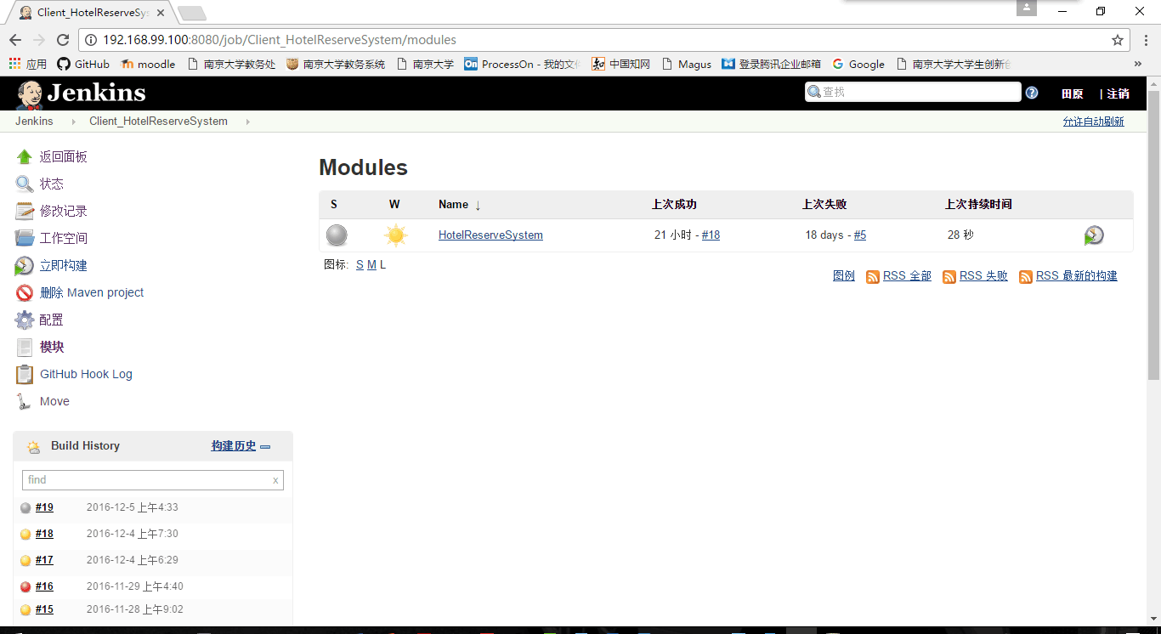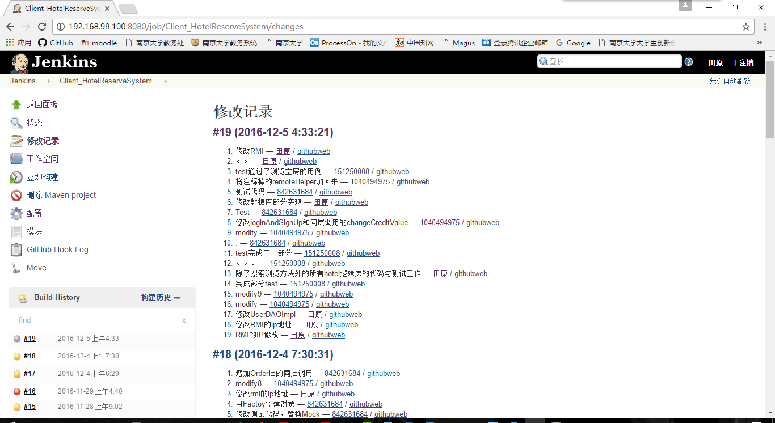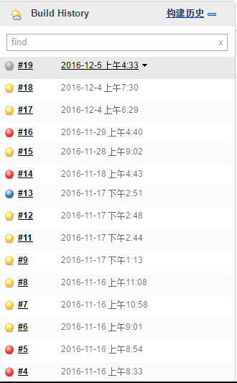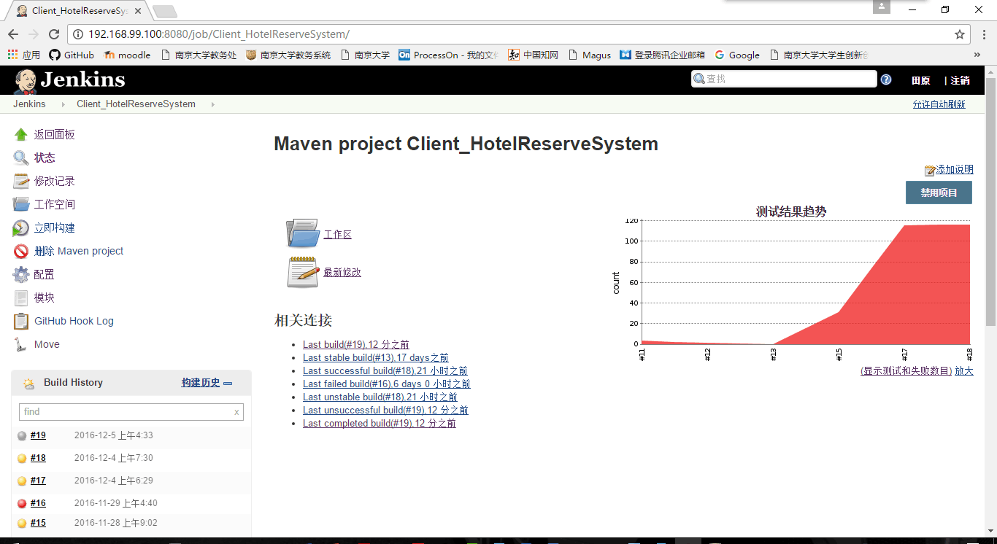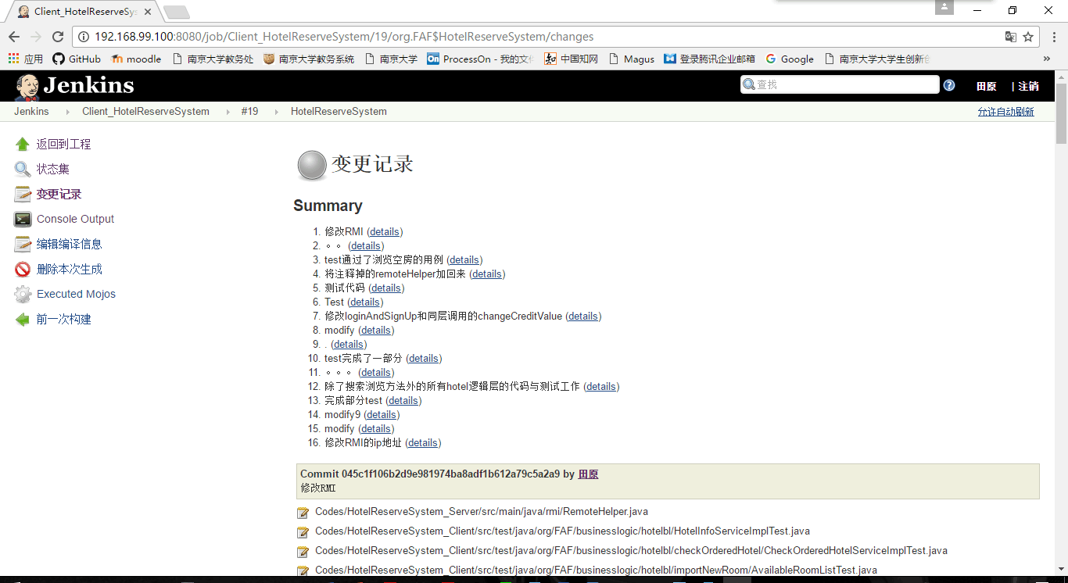

## 3.4 原有测试用例有效性分析

在构建结束后，我们进行了一种进行基于缺陷驱动的测试过程。发现有些缺陷在测试用例里并不能发现。所以我们对测试用例进行了改进。首先看测试用例能不能覆盖所有的功能，发现覆盖率良好。然后看测试用例有没有覆盖边界值，再凭自己直觉和经验，找到容易出错的地方，增加一些测试用例。

# 综合评价

## 4.1 软件能力

经过项目组开发人员的协力合作，酒店预订系统已经基本达到交付标准。

## 4.2 建议

部分缺陷需要进一步修复。需求提出方可以在使用该系统的基础上，继续搜集用户的使用需求反馈，以便在今后的版本中补充并完善。

# 度量数据

## 5.1代码总行数

经测量，代码总行数为 行

## 5.2测试用例数

测试的用例总数量为 个

## 5.3测试覆盖率

测试覆盖率约为